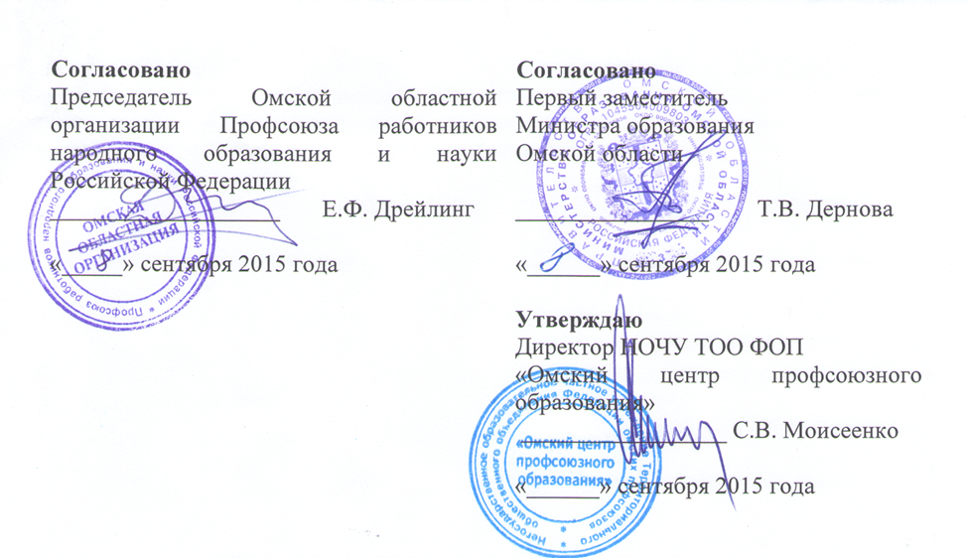

Омская областная организация Профсоюза работников
народного образования и науки Российской Федерации

Министерство образования Омской области

НОЧУ ТОО ФОП «Омский центр профсоюзного образования»

Учебный план
обучения молодых специалистов
образовательных организаций Омской области
по программе «Основы трудового законодательства»
(2015/2016 учебный год)

Периодичность и время проведения занятий:
1 раз в 2 месяца, 14.00 - 18.00.
Форма обучения: дистанционная
Места проведения:
- город Омск, ул. Куйбышева, д. 69, казенное учреждение Омской области «Региональный информационно-аналитический центр системы образования»;
- муниципальные ресурсные центры.
Тематический план
№ п/п | Дата проведения | Время | Наименование темы
1. | 13 октября  2015 года | 14.00 – 14.45 | 1) Порядок приема и увольнения. Трудовой договор в соответствии с Трудовым кодексом Российской Федерации и Федеральным законом «Об образовании в Российской Федерации» от 29 декабря 2012 года № 273-ФЗ.
 |  | 14.50 – 15.35 | 2) Социально-экономическая поддержка молодых педагогов, работающих в организациях, осуществляющих образовательную деятельность на территории Омской области.
 |  | 15.40 – 17.10 | 3) Жилищный кодекс Российской Федерации.  Федеральные и региональные жилищные программы.
 |  | 17.15 – 18.00 | 4) Отраслевая система оплаты труда в образовательных организациях Омской области.  5) Изменения в пенсионном законодательстве.  - Ответы на вопросы.
2. | 08 декабря  2015 года | 14.00 – 14.45 | 1) Мотивация профсоюзного членства. Опыт международных профсоюзов по вовлечению в профсоюз.
 |  | 14.50 – 16.20 | 2) Профессиональный стандарт педагога.
 |  | 16.25 – 17.55 | 3) Аттестация педагогических работников.  - Ответы на вопросы.

№ п/п | Дата проведения | Время | Наименование темы
3. | 09 февраля  2016 года | 14.00 – 14.45 | 1) Совместительство, совмещение, расширение зоны обслуживания, увеличение объема выполняемой работы.
 |  | 14.50 – 16.20 | 2) Рабочее время. Время отдыха.  О порядке предоставления отпусков. Занятость педагогов в каникулярное время. О порядке установления объёма учебной нагрузки педагогам.
 |  | 16.25 – 17.55 | 3) Конфликты и технология выхода из эмоционально напряженных ситуаций.  - Ответы на вопросы.
4. | 12 апреля  2016 года | 14.00 - 15.30 | 1) Синдром профессионального выгорания.  Самоподдержка в ситуации профессионального выгорания.
 |  | 15.40 – 17.10  17.15 – 18.00 | 2) «Молодые – молодым» (мастер – класс участников профессиональных конкурсов педагогов).  - Закрытие семинара.

